Специальная (вспомогательная) школа № 34
для обучения, воспитания и коррекции детей и подростков
с проблемами в развитии.
- директор: Карасартова Гулизат Райымбековна
- телефон: (0312) 51588, м. тел: 0555 03 07 97
- адрес: г.Бишкек Октябрьский район, 5-микроройон 49/1
- школа основана в 1978 г.
- обучение ведется с 1 по 9 класс.
- Класс комплектов - 25
- Основное трудовое обучение осуществляется по направлениям: швейное, столярное, слесарное, картонажно-переплетное дело.
- функционирует: группа продленного дня для учащихся начальных классов
- кружок: танцы, техническое моделирование
- специалисты: дефектолог, психолог, социальный педагог, логопед, инструктор по ЛФК .
- язык обучения: русский, кыргызский
- режим работы: 5 дней, 2 смены
- транспорт: автобус: 9, 42; троллейбус: 11, 17; маршр. такси: 105, 106, 122, 136, 144, 145, 146, 155,162, 172, 174, 175, 180, 193, 195, 196, 204, 212, 223, 226, 243, 269.
Основная коррекционно - развивающая работа:
- Обучение, воспитание и коррекция детей и подростков с проблемами в развитии;
- Социально-коррекционное направление: привитие навыков к самостоятельности в повседневной жизни (умение пользоваться услугами терминала, почта, магазин, аптека, поликлиника,транспорт).
- Развитие физических качеств через спортивное направление - легкая атлетика, футбол, баскетбол, настольный теннис, бадминтон, шашки, армреслинг, массрестлинг, подвижные игры.
- Трудовое направление: работа с войлоком, квиллинг, керамика.
- Экологическое направление- привитие навыков умения по управлению твердыми отходами.
Калыптандырып өнүктүрүүчү негизги багыттар:
- Аң- сезими артта калган балдарды жана өспүрүмдөрдү окутуп жана тарбиялап калыптандыруу;
- Социалдык калыптандыруу багыты: күнүмдүк жашоодо өз алдынча болуу көндүмдөрүн калыптандыруу (терминалды колдонуу, почта, дүкөн, дарыкана, транспорт кызматтарын колдонуу).
- Физикалык жактан өсүү сапаттарын калыптандыруу багыты: жеңил атлетика, стол үстүндө ойнолуучу тенниске, бадминтонго, кол күрөшкө жана башка кыймылдуу оюндарга катыштыруу, футбол, баскетбол, шашки ойнотуу.
- Эмгекке тарбиялоо багыты: кийиз, кездеме жана кагаз менен иштөө.
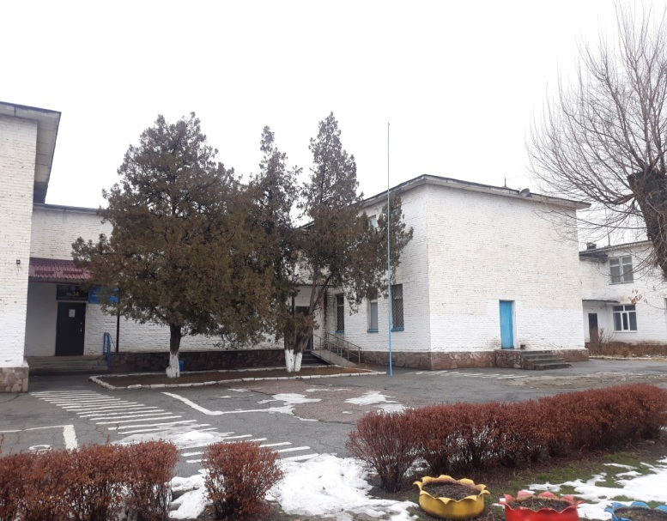
- Экологиялык багыт берүү: катуу таштандыларды бөлүштүрүүгө көндүрүү.
- Балдарды улуттук каада – салттарды сактоого үйрөтүү, улуттук аң сезимин ойготуу, улуттук баалуулуктарды барктай билүүгө тарбиялоо.

